**运行结果：**

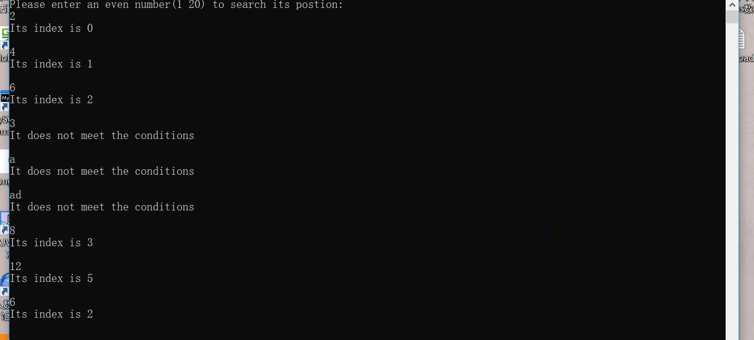

**时间复杂度**（完成一次输入执行，对SearchInt函数分析）**：**

O(log2n)